1. Install Ubuntu16.04 LTS

After installation, command for version is cat /etc/issue

2. Set passwd
After installation, need setup root password, command as below:
sudo password root
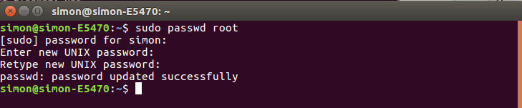

3. Wifi not work
Ubuntu安装后， wifi不能用， command → rfkill list如下， 会显示wifi hard blocked “Yes”. 这是Ubuntu软件禁用了Wifi的硬件
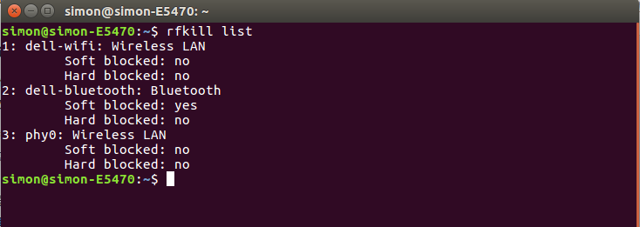
尝试如下命令后， 重启机器。
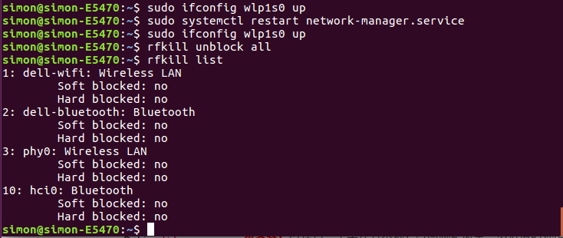

４. 下载文件, 中文输入法
由于我要给多台电脑安装搜狗输入法，所以用的是文件夹安装，不是命令行安装。
打开官网http://pinyin.sogou.com/linux，点击自己对应的系统位数安装包，然后下载。
- 如图所示，打开终端，找到安装包位置，
执行sudo dpkg -i sogoupinyin_2.2.0.0108_amd64.deb
发现报错，缺陷相关依赖
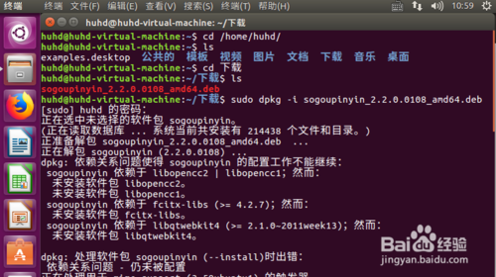
- 解决依赖问题，执行sudo apt --fix-broken install，如图所示
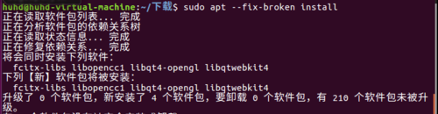
这时再执行步骤4中的命令完成安装
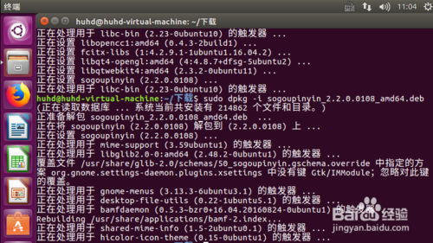

５． 更新系统到最新版
sudo apt-get update
sudo apt-get upgrade

